香港社區組織協會 民權法律中心
「私樓租金高昂難負擔 綜援租金機制不合理」---
回應 高等法院就綜援租金津貼機制司法覆核案件裁定申請人敗訴 新聞稿

- 引言
本會關注私樓綜援戶超租問題，過去多年，本會發現私樓綜援戶需繳付租金不斷上升。根據現行社會福利政策，居於私樓的綜援戶可按住戶人數每月申領租金津貼(見附件一)，惟不少私樓綜援戶的實際租金均高於此金額，為節省開支，很多受助人均需節衣縮食、減少社交生活，心理及精神上均受影響。
為此，本會於2012年3月協助其中一名居於私樓綜援受助人成功申請法律援助(見附件二)，就現行綜援租金津貼調整機制提出司法覆核，案件於2013年11月28日於高等法院開審，並由區慶祥法官審理司法覆核聆訊[孫武 訴 社會福利署署長][案件編號:HCAL117/2012]，今天法庭裁定申請人敗訴，為此，申請人孫武對法庭裁決表示失望。申請人將與代表律師詳細研究判詞，並考慮就判決提出上訴。
- 私樓綜援租金津貼設立目的
綜援為社會上的安全網，為有經濟困難人士提供適時的支援。當局向私樓綜援租金提供的租金津貼，目的是在一個合理水平上為這些家庭支付其須繳付的租金。按家庭成員人數多寡而釐定租金津貼上限，可確保所繳付的租金合理。租金津貼的最高限額應足以全數支付大部分在面積適中居所居住的受助家庭實際繳付的租金。(節錄自1996年綜援計劃檢討報告書中的第9.7段)
- 過去10多年私樓綜援戶飽受超租之苦

根據社署統計資料，過去十多年私樓綜援戶超租數目及百分比有增無減。截至2013年12月，全港居於私樓的綜援戶個案數目為32,640宗，當中約有18,359宗個案其每月實際租金均高於租金津貼最高金額，佔所有私樓綜援個案的56.2%。若以1人家庭私樓受助個案計劃，每月超出租金津貼上限的個案更超過六成(61.5%)，過去數年情況更有惡化趨勢。(見附件三及四)

 | 2000年  12月 | 2001年  12月 | 2002年  12月 | 2003年  12月 | 2004年  12月 | 2005年  12月 | 2006年  12月 | 2007年  12月 | 2008年  12月 | 2009年  12月 | 2010年  12月 | 2011年  12月 | 2012年  12月 | 2013年  12月
居於私樓綜援戶實際租金高於租金津貼上限個案數目 | 11,050 | 11,953 | 13,508 | 28,837 | 26,080 | 23,890 | 22,917 | 22,413 | 22,394 | 23,602 | 23,009 | 23,128 | 20,487 | 18,359
居於私樓綜援戶的總受助個案數目 | 55,977 | 54,945 | 57,854 | 62,187 | 60,610 | 57,328 | 54,797 | 52,170 | 49,334 | 49,750 | 47,334 | 46,737 | 35,888 | 32,640
居於私樓綜援戶實際租金高於租金津貼上限個案數目佔居於私樓綜援戶的總受助個案數目的百分比 | 19.7% | 21.8% | 23.3% | 46.4% | 43.0% | 41.7% | 41.8% | 43.0% | 45.4% | 47.4% | 48.6% | 49.5% | 57.1% | 56.2%

另外，私樓綜援戶每月超租金額介乎100至1,000元不等，當中尤以市區私樓更為突出(例如:深水埗區、油尖旺區(1人住戶每月租金中位數為1,500元)(見附件五及六)。私樓綜援戶為應付高昂租金，被迫節衣縮食，壓縮其他生活開支，從基本金額中補助超租部份，反映綜援作為安全網亦難以維持受助人的基本生活。

- 現行綜援租金津貼上限是如何制訂及調整?

綜援租金津貼是綜援制度中的特別津貼，根據現行政策規定，綜援住戶可獲發租金津貼，以應付住屋開支。津貼金額相等於該住戶實際支付的租金，或者是按符合領取綜援資格的住戶成員人數釐訂的最高金額，以較低者為準。

早於1994年，港英總督於施政報告中便提出要求衛生福利司研究評估綜援計劃安排的情況，並成立督導小組，並於1996年發表綜合社會保障援助(綜援)計劃檢討報告書，當中建議｢第9.10段 現建議增加按家庭成員人數多寡而釐定的租金津貼限額，以反映租金私營房屋的九城綜援家庭現時實際繳交的租金。當局應每年檢討租金津貼的最高限額，以評估有關水平是否仍然達致為居於私營房屋的九成綜援家庭支付租金的目標。這個新的程式更能有效地達致上文第9.7段所載的目標，而且容易使人明白。｣

其後，政府於1996年4月3 日立法會財委會的文件中提及，由於｢以往通過將租金津貼最高限額定為公營房屋租金最高額的150%的方法，已不適用於租住私營房屋的綜援受助人。為確保租金津貼能夠為大部分租住私營房屋的綜援受助家庭全數支付實際繳交的租金，津貼的最高限額應足以全數支付上述九成綜援家庭實際繳交的租金。｣而為達到這個目標，政府建議調高綜援租金津貼上限由17%至52%不等，並於1997年4月及1998年分別上調最高限額8%及8.8%，並獲財委會通過。此後，立法會財委會在1998年4月3日會議上通過權力轉授庫務局局長，使他可在日後按照甲類消費物價指數中私營房屋租金指數的變動幅度，每年調整綜合社會保障援助計劃所發放的租金津貼最高限額。為此，自2003年政府調低綜援租金津貼上限後，其後9年均未有調升綜援租金津貼上限，直至2012年2月起再次增加5.5%，令私樓綜援受助人飽受超租之苦。

為此，本會及申請人認為現行租金津貼上限金額有違政策目標/原意，損害綜援受助人合理期望(legitimate expectation)、社署不行使酌情權作為不合法 (illegality)及不合理／不理性 (Wednesbury unreasonableness／irrationality)、違反《基本法》第36條：香港居民有依法享受社會福利的權利。勞工的福利待遇和退休保障受法律保護；以及違反《基本法》第39條以及適用於香港的《經濟、社會與文化權利的國際公約》的規定。

- 額外財政開支僅1億餘元

本會認為是，若以18,359宗個案(截至2013年12月)私樓超租綜援戶，並以每月超租中位數500元計算，政府每年額外開支亦僅為1億餘元。事實上，為照顧居於私樓的超租綜援戶的需要，關愛基金亦先後於2011年及2013年為私樓超租綜援戶提供協助，反映當局亦意識到超租問題的嚴重性。(附件七)

- 建 議

基於現行調查機制有違公民社會福利權及亳不合理，違反基本法列明港人依法享有的平等權利及社會福利權利，本會要求如下：
  - 政策目標：當局應維持綜援租金津貼上限可應付九成私樓綜援戶的租金開支為目標，以配合綜援作為生活安全網的社會功能。

  - 檢討綜援租津制度：當局應檢討綜援租金津貼制度，並以每年一次訂定私樓綜援租金津貼上限，以確保租鍵，以確保受助人不需要自行補貼租金。

  - 改革綜援租津調整機制：在調整機制方面，由於現時主要參考甲類消費物價指數私樓租金開支作出調整，該住戶組群月收入介乎$4,500-$18,499，與綜援戶每月獲發綜援金額截然不同，甲類消費物價指數實不宜作為調整基礎(特別是申領綜援的單身人士，其每月綜援租金只能租住床位或閣仔等供應有限的居所，在求過於供下，租金易升難跌；再者，租住單位需要與市場中非綜援單身人士截然不同)為此，當局應另行訂立社援指數私樓租金指數，作為津助金額參考指標。當局更可考慮按照各區私樓租金，訂出各區綜援租金津貼上限。

  - 恢復預測性通漲調整機制: 此外，當局亦應恢復早年預測性通漲的金額，而非按照已過去的通漲率作調整指標，避免租金津貼上限的金額滯後，令受助人未能應付市場實際租金的升幅。

  - 長遠而言，當局應考慮重設租金管制，管制私樓租金避免業主大幅加租加重居民生活負擔。

  - 當局應增建公屋量，由現時不足15,000個增加至每年35,000個公屋單位，讓合資格的綜援受助人儘快獲編配入住公屋，免卻高昂私樓租金負擔，長遠亦有助減低私樓需求減低市場租金價格。
香港社區組織協會
二零一四年六月十一日
附件一
社會福利署 綜合社會保障援助 指引 (第17頁) (2014年2月)
http://www.swd.gov.hk/doc/social-sec1/CSSAGN0214c.pdf
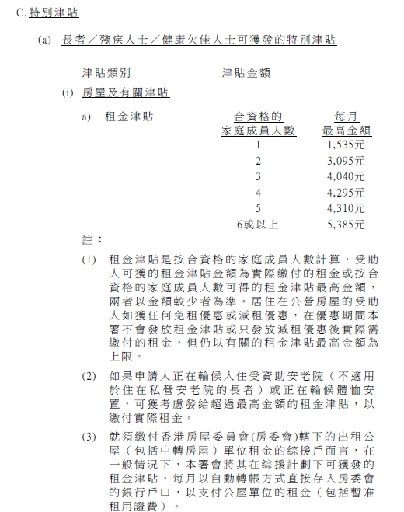
附件二
入稟司法覆核個案簡介

申請人：孫武
覆核政策：綜援租金津貼上限及調整機制
個案背景簡介：
事主今年39歲，現時一人居住，於2001年與前妻結婚，並於2009年8月正式辦理離婚手續，在領取綜援前曾從事地盤工作，2009年6月因工受傷，其後失業並露宿街頭，直至2011年1月開始領取綜援。事主自2011年8月1日租住深水埗大埔道租住一單位，每月租金為$1,700元，超過社署早前每月單身人士的租貼上限$1,265元。自2012年2月1日生效之租金津貼上限$1,335元，但同月事主被逼遷至深水埗福榮街，每月租金為$1,700元，以致事主每月需要自行從基本金額中補貼。
事主曾向社會福利署要求補回每月差額，惟社署拒絕補貼每月租金差額，事主2012年3月7日向社會保障上訴委員會提出上訴，惟委員會亦於2012年3月22日通知事主維持社會福利署的決定。
香港社區組織協會於2012年3月下旬接觸事主，其後申請法律援助，並於2012年6月中旬成功批出法律援助證書，案件於2013年11月於高等法院進行聆訊。
事主超租情況：
2011年8月-2012年1月的租金差額(共6個月): ($1,600元 - $1,265元) x 6 = 2,010元
2012年2月-2012年8月的租金差額(共8個月): ($1,700元 - $1,335元) x 8 = 2,920元

附件三: 2009/10至2013/14年度居於私人樓宇的綜援戶實際租金低於或高於租金津貼最高金額個案數目
財政年度 | 2009 - 2010 |  |  | 2010 - 2011 |  |  | 2011 - 2012 |  |  | 2012 – 2013 |  |  | 2013 – 2014  (截至2013年12月底)
合資格  家庭成員人數 | 實際租金低於租金津貼  最高金額 | 實際租金高於租金津貼  最高金額 | 合共 | 實際租金低於租金津貼  最高金額 | 實際租金高於租金津貼  最高金額 | 合共 | 實際租金低於租金津貼  最高金額 | 實際租金高於租金津貼  最高金額 | 合共 | 實際租金低於租金津貼  最高金額 | 實際租金高於於租金津貼  最高金額 | 合共 | 實際租金低於租金津貼  最高金額 | 實際租金高於租金津貼  最高金額 | 合共
1 | 7,684 | 13,971 | 21,655 | 6,972 | 13,445 | 20,417 | 8,309 | 10,675 | 18,984 | 8,096 | 9,693 | 17,789 | 6,429 | 10,025 | 16,454
 | (35.5%) | (64.5%) |  | (34.1%) | (65.9%) |  | (43.8%) | (56.2%) |  | (45.5%) | (54.5%) |  | (39.1%) | (60.9%)
2 | 5,767 | 4,655 | 10,422 | 5,494 | 4,842 | 10,336 | 5,118 | 4,408 | 9,526 | 5,267 | 3,882 | 9,149 | 4,337 | 4,304 | 8,641
 | (55.3%) | (44.7%) |  | (53.2%) | (46.8%) |  | (53.7%) | (46.3%) |  | (57.6%) | (42.4%) |  | (50.2%) | (49.8%)
3 | 3,253 | 2,814 | 6,067 | 3,009 | 2,900 | 5,909 | 3,096 | 2,329 | 5,425 | 2,853 | 2,236 | 5,089 | 2,257 | 2,505 | 4,762
 | (53.6%) | (46.4%) |  | (50.9%) | (49.1%) |  | (57.1%) | (42.9%) |  | (56.1%) | (43.9%) |  | (47.4%) | (52.6%)
4 | 1,310 | 1,242 | 2,552 | 1,174 | 1,205 | 2,379 | 1,144 | 1,138 | 2,282 | 1,160 | 909 | 2,069 | 884 | 1,007 | 1,891
 | (51.3%) | (48.7%) |  | (49.3%) | (50.7%) |  | (50.1%) | (49.9%) |  | (56.1%) | (43.9%) |  | (46.7%) | (53.3%)
5 | 328 | 442 | 770 | 284 | 453 | 737 | 282 | 423 | 705 | 302 | 341 | 643 | 258 | 362 | 620
 | (42.6%) | (57.4%) |  | (38.5%) | (61.5%) |  | (40.0%) | (60.0%) |  | (47.0%) | (53.0%) |  | (41.6%) | (58.4%)
6 人  或以上 | 198 | 168 | 366 | 172 | 190 | 362 | 152 | 178 | 330 | 168 | 135 | 303 | 116 | 156 | 272
 | (54.1%) | (45.9%) |  | (47.5%) | (52.5%) |  | (46.1%) | (53.9%) |  | (55.4%) | (44.6%) |  | (42.6%) | (57.4%)
合計 | 18,540 | 23,292 | 41,832 | 17,105 | 23,035 | 40,140 | 18,101 | 19,151 | 37,252 | 17,846 | 17,196 | 35,042 | 14,281 | 18,359 | 32,640
 | (44.3%) | (55.7%) |  | (42.6%) | (57.4%) |  | (48.6%) | (51.4%) |  | (50.9%) | (49.1%) |  | (43.8%) | (56.2%)
資料來源: 立法會財務委員會審核二零一四至一五年度開支預算管制人員的答覆局長：勞工及福利局局長第 16 節會議 答覆編號 LWB(WW)464 問題編號 3541 及 答覆編號 LWB(WW)465 問題編號 3542
附件四: 2009/10至2013/14年度居於公共房屋及私人樓宇的綜援戶實際租金低於或高於租金津貼最高金額個案數目
財政年度 | 2009 - 2010 |  |  | 2010 - 2011 |  |  | 2011 - 2012 |  |  | 2012 – 2013 |  |  | 2013 – 2014  (截至2013年12月底)
合資格  家庭成員人數 | 實際租金低於租金津貼  最高金額 | 實際租金高於租金津貼  最高金額 | 合資格  家庭成員人數 | 實際租金低於租金津貼  最高金額 | 實際租金高於租金津貼  最高金額 | 合共 | 實際租金低於租金津貼  最高金額 | 實際租金高於租金津貼  最高金額 | 合資格  家庭成員人數 | 實際租金低於租金津貼  最高金額 | 實際租金高於租金津貼  最高金額 | 合資格  家庭成員人數 | 實際租金低於租金津貼  最高金額 | 實際租金高於租金津貼  最高金額 | 合共
1 | 73,499 | 16,490 | 89,989 | 73,813 | 16,752 | 90,565 | 76,538 | 13,407 | 89,945 | 76,963 | 12,924 | 89,887 | 75,279 | 13,256 | 88,535
 | (81.7%) | (18.3%) |  | (81.5%) | (18.5%) |  | (85.1%) | (14.9%) |  | (85.6%) | (14.4%) |  | (85.0%) | (15.0%)
2 | 49,849 | 4,861 | 54,710 | 49,893 | 5,157 | 55,050 | 49,098 | 4,592 | 53,690 | 48,089 | 4,080 | 52,169 | 45,795 | 4,529 | 50,324
 | (91.1%) | (8.9%) |  | (90.6%) | (9.4%) |  | (91.4%) | (8.6%) |  | (92.2%) | (7.8%) |  | (91.0%) | (9.0%)
3 | 26,930 | 2,862 | 29,792 | 25,623 | 2,946 | 28,569 | 23,936 | 2,365 | 26,301 | 21,720 | 2,268 | 23,988 | 19,651 | 2,547 | 22,198
 | (90.4%) | (9.6%) |  | (89.7%) | (10.3%) |  | (91.0%) | (9.0%) |  | (90.5%) | (9.5%) |  | (88.5%) | (11.5%)
4 | 15,172 | 1,269 | 16,441 | 13,506 | 1,243 | 14,749 | 11,904 | 1,170 | 13,074 | 10,148 | 926 | 11,074 | 8,724 | 1,026 | 9,750
 | (92.3%) | (7.7%) |  | (91.6%) | (8.4%) |  | (91.1%) | (8.9%) |  | (91.6%) | (8.4%) |  | (89.5%) | (10.5%)
5 | 5,654 | 452 | 6,106 | 4,709 | 464 | 5,173 | 4,037 | 429 | 4,466 | 3,300 | 355 | 3,655 | 2,830 | 376 | 3,206
 | (92.6%) | (7.4%) |  | (91.0%) | (9.0%) |  | (90.4%) | (9.6%) |  | (90.3%) | (9.7%) |  | (88.3%) | (11.7%)
6 人  或以上 | 2,122 | 169 | 2,291 | 1,745 | 192 | 1,937 | 1,530 | 179 | 1,709 | 1,347 | 136 | 1,483 | 1,197 | 159 | 1,356
 | (92.6%) | (7.4%) |  | (90.1%) | (9.9%) |  | (89.5%) | (10.5%) |  | (90.8%) | (9.2%) |  | (88.3%) | (11.7%)
合計 | 173,226 | 26,103 | 199,329 | 169,289 | 26,754 | 196,043 | 167,043 | 22,142 | 189,185 | 161,567 | 20,689 | 182,256 | 153,476 | 21,893 | 175,369
 | (86.9%) | (13.1%) |  | (86.4%) | (13.6%) |  | (88.3%) | (11.7%) |  | (88.6%) | (11.4%) |  | (87.5%) | (12.5%)

資料來源: 立法會財務委員會審核二零一四至一五年度開支預算管制人員的答覆局長：勞工及福利局局長第 16 節會議 答覆編號 LWB(WW)464 問題編號 3541 及 答覆編號 LWB(WW)465 問題編號 3542
附件五: 2013/2014年度(截至2013年12月底)，在居於公共屋邨及私人樓宇領取租金津貼的綜合社會保障援助（綜援）個案中， 按合資格家庭成員人數及實際租金超出租金津貼最高金額的金額劃分，實際租金低於、相等於或高於租金津貼最高金額的個案數目
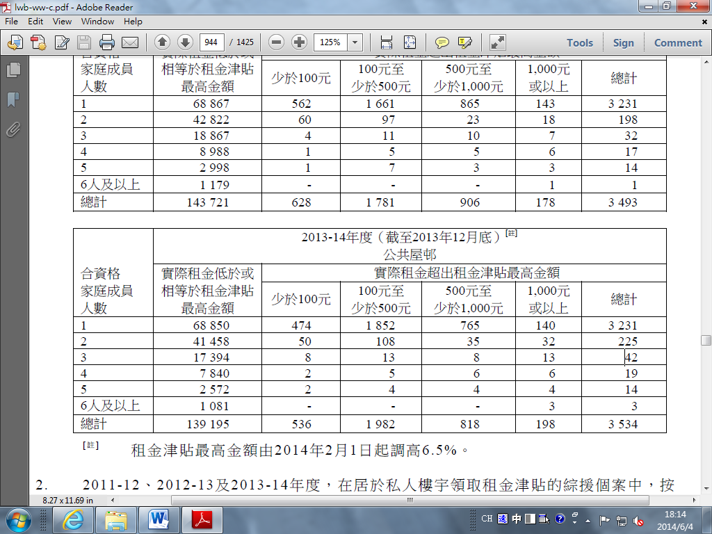
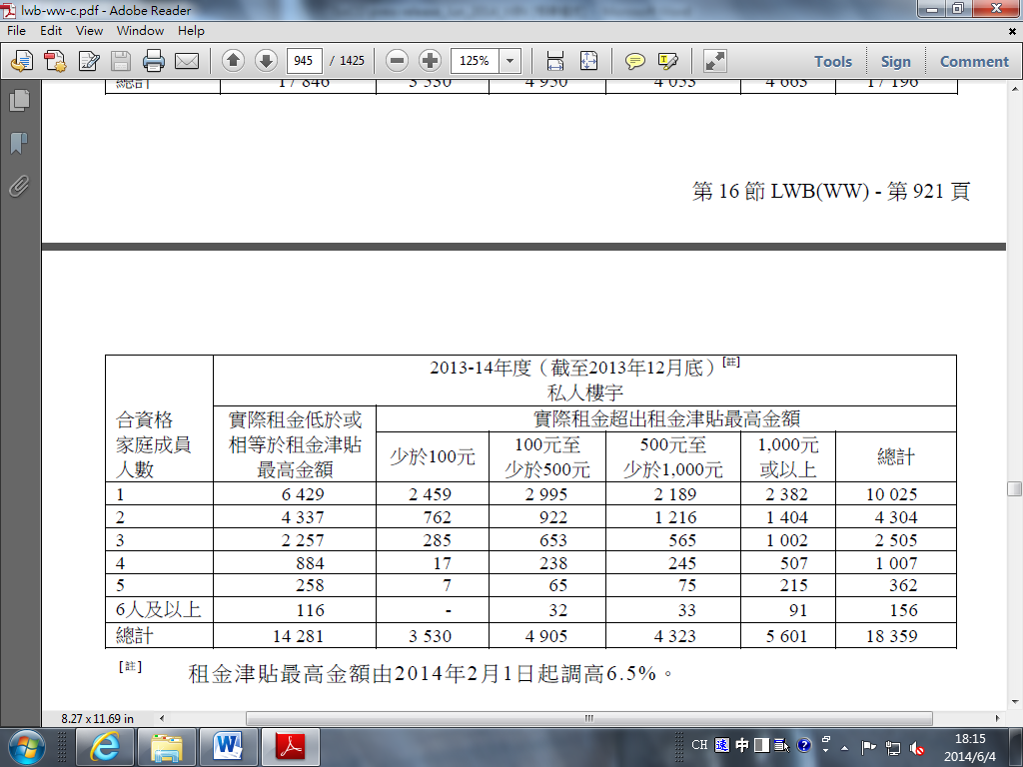
資料來源: 立法會財務委員會審核二零一四至一五年度開支預算管制人員的答覆局長：勞工及福利局局長第 16 節會議 答覆編號 LWB(WW)649 問題編號 4007
附件六: 2013/2014年度(截至2013 年12 月底)，按合資格成員人數及分區劃分，居於私人樓宇領取租金津貼的綜援個案的實際租金中位數
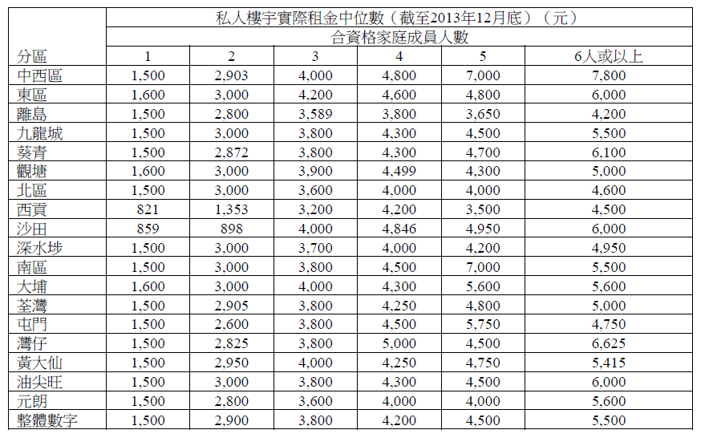
資料來源: 立法會財務委員會審核二零一四至一五年度開支預算管制人員的答覆局長：勞工及福利局局長第 16 節會議 答覆編號 LWB(WW)649 問題編號 4007
附件七: 關愛基金援助項目 http://www.communitycarefund.hk/download/Progress_of_Assistance_Programmes_tc.pdf
